任务申请部门 | 京津冀鲁大区 |  | 申请人 |  | 石补天
任务提出时间 | 2021年 7 月 7 日 |  | 要求完成时间 |  | 2021年7月10日
客户姓名/职务 | 温宝印 |  | 联系电话 |  | 17391801196
费用归属 | 服务运营部-京津冀鲁 |  | 合同名称 |  | 合同名称：北京市2021重点污染源自动监控能力建设项目运维经费项目  合同期限：2021-01-01至2021-12-31
任务名称 | 2.0数据与思路数据推送Bug加急
工作要求 | 问题描述：2.0日数据流量表在与思路数据推送中失败，自动推送也失败  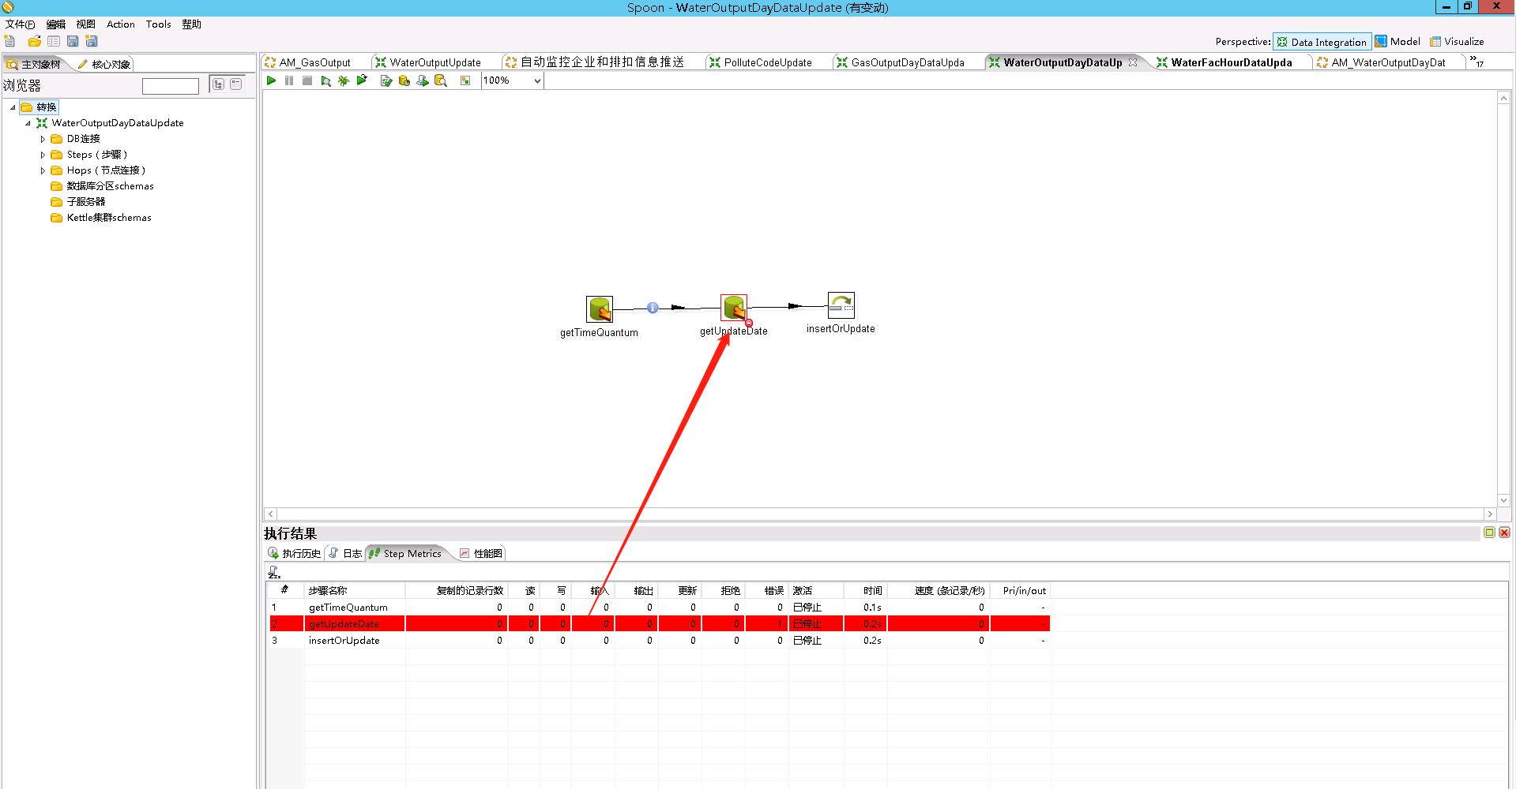  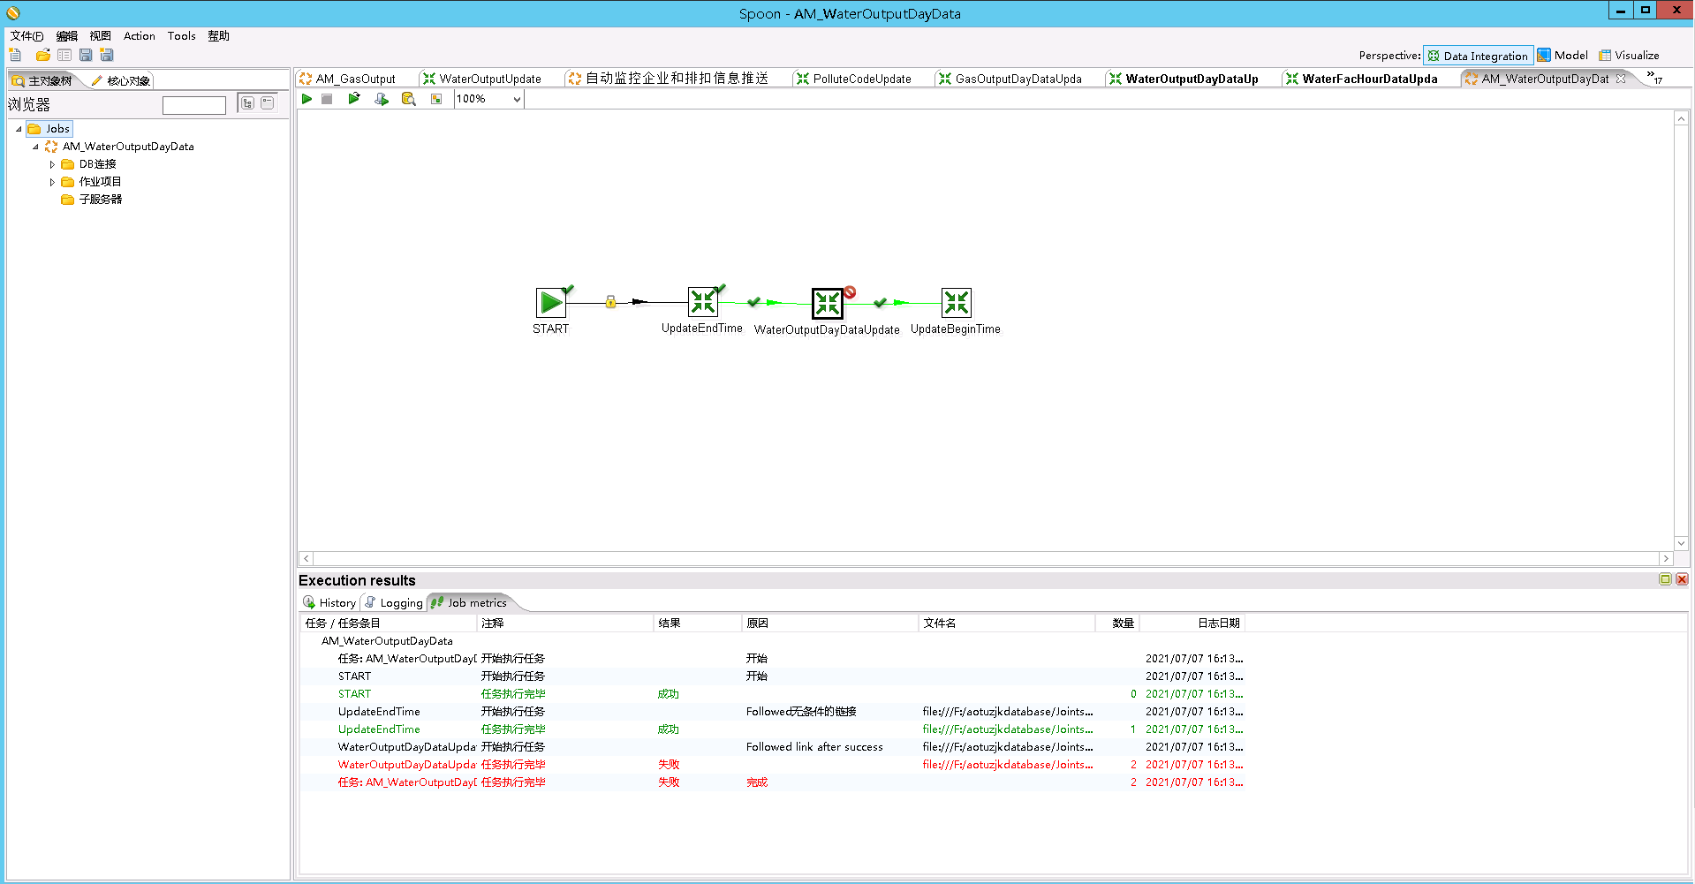  服务器登录方式：堡垒机https://10.17.0.7/index.php  账号zhuhao密码jdctbjyc6  服务器：10.17.12.1 密码：Bjhbj.com  推送程序服务器：10.17.14.8  密码：Passw0rd  申请部门负责人审批：
实施部门  审批 | 签名/时间：
实施人 | 责 | 工作量 |  |  |  | 完成时间 | 年 月 日
完成情况确认 | 实施部门确认： 申请人确认：
满意度评价 | □优秀（5分）□满意（4分）□一般（3分）□较差（2分）□很差（1分）  若任务单实施过程优秀、较差或很差，请给出原因：  签名/时间：
特殊情况说明

